云南大学数学与与统计学院
上机实践报告

课程名称：近代密码学实验 | 年级：2013 | 上机实践成绩：
指导教师：陆正福 | 姓名：金洋
上机实践名称：格中难题与密码设计实验 | 学号：20131910023 | 上机实践日期：12.10
上机实践编号：No.7 | 组号： | 上机实践时间： 17:51

一、实验目的
1.熟悉格密码学的基本概念
2.掌握格中与密码学有关的基本算法
3.掌握格论与密码设计有关联的几个难题

- 实验内容
- 熟悉课本中的同余体制、背包体制、GGH体制、NTRU体制。
- 探索格中好基的选择，建议
  - 先通过一些数学软件进行探索，
  - 再设计算法，
  - 继而通过通用编程语言进行实现。
- 实现Babai算法，通过实验验证算法的正确性。
- 实现GGH体制。
- 实现NTRU体制（选做）。

三、实验平台
个人计算机;
编程平台： Java/C/C++/Python或其它编程平台；Matlab或其它数学软件
操作系统平台：Windows，Linux，虚拟机等。

四、实验记录与实验结果分析
（注意记录实验中遇到的问题。实验报告的评分依据之一是实验记录的细致程度、实验过程的真实性、实验结果的解释和分析。如果涉及实验结果截屏，应选择白底黑字。）
- 熟悉课本中的同余体制、背包体制、GGH体制、NTRU体制。
①GGH体制：
GGH是格上的公钥密码体制，它的安全性依赖于格中最近向量问题。具体实现如下：
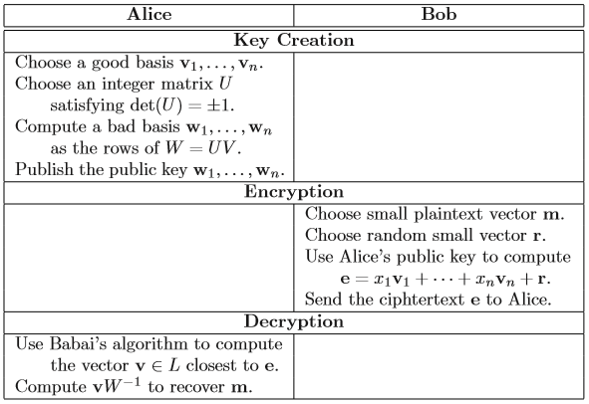

②NTRU体制：
这是一个基于多项式环的密码体制。它的安全性依赖于格中最短向量问题（SVP）。相对于离散对数或大数分解等公开秘密体制来说，它有许多优势——与现有流行密码体制相比，满足相同安全性只需要更小位数的密钥量、对计算机计算性能要求不高、加解密速度快。在安全性方面，NTRU算法具有抵抗量子计算攻击的能力。
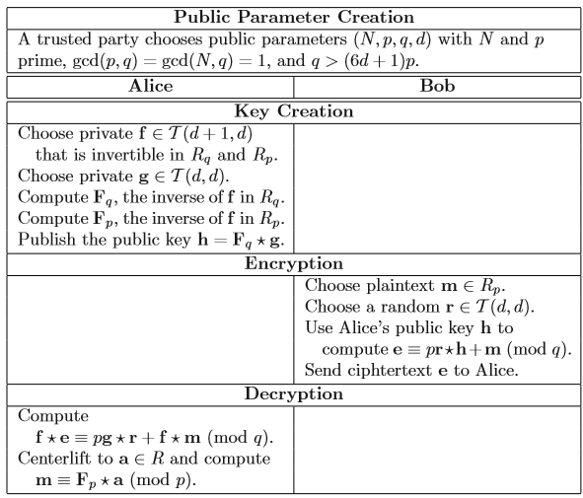
- 探索格中好基的选择
这一部分没有找到专业软件，可能可以使用Magma解决，但未解决。
以前的想法是使用随机数，每产生一个基向量都进行检测，看正交性如何，如果不好则重新生成该基向量。
学完LLL算法后，LLL可以把一组基变成好基，可以解决该问题。做完第八个实验现在把LLL算法的程序呈现如下：
LLL算法需要用到GramSchmidt正交化：

GramSchmidt.m

function [Z,u]= GramSchmidt(V)
%Input -V 1*n矩阵
%Output -Z 1*n矩阵,正交化结果
[n,m]=size(V);
VX=zeros(n,m);
VX(1,:)=V(1,:);
for i=2:n
for j=1:i-1
u(i,j)=V(i,:)*(VX(j,:)')/ (norm(VX(j,:))^2);
end
s=zeros(1,m);
for j=1:i-1
s=s+u(i,j)*VX(j,:);
end
VX(i,:)=V(i,:)-s;
end
Z=VX;
end

程序实现如下：

LLL.m
function [Z,recordK] = LLL(V)
k=2;
VX(1,:)=V(1,:);
n=size(V,1);
alpha=3/4;
step=0;
recordK=[];
while k<=n
step=step+1;
recordK(step)=k;
for j=k-1:-1:1
[VX,u]=GramSchmidt(V);
V(k,:)= V(k,:)-round(u(k,j))*V(j,:);%Size Reduction
end
if norm(VX(k,:))^2>=(alpha-u(k,k-1)^2)*norm(VX(k-1,:))^2 %Lovasz Condition
k=k+1;
else
%swap
t=V(k-1,:);
V(k-1,:)=V(k,:);
V(k,:)=t;
%Go back
k=max(k-1,2);
end %if
end %while
Z=V;

end

测试结果：
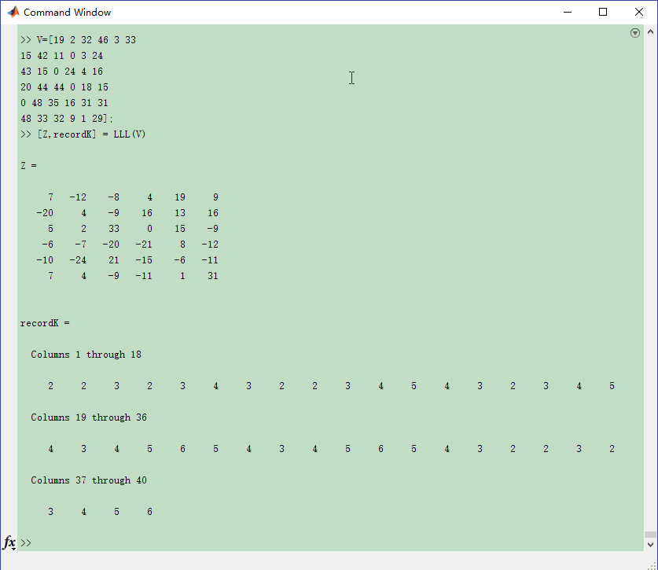
初始基：
V =
19 2 32 46 3 33
15 42 11 0 3 24
43 15 0 24 4 16
20 44 44 0 18 15
0 48 35 16 31 31
48 33 32 9 1 29

LLL规约基：
Z =
7 -12 -8 4 19 9
-20 4 -9 16 13 16
5 2 33 0 15 -9
-6 -7 -20 -21 8 -12
-10 -24 21 -15 -6 -11
7 4 -9 -11 1 31

3.实现Babai算法，通过实验验证算法的正确性。
此处引入《数值计算实验》中的解线性方程组的算法：
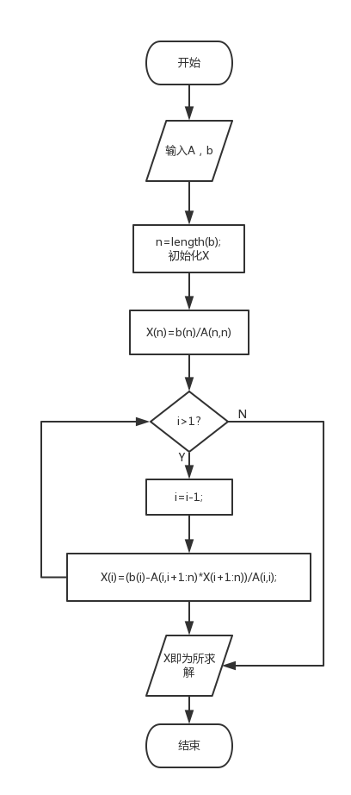
高斯消元法
GaussianElimination.m

function X=GaussianElimination(A,b)
%Input -A n*n矩阵
% -b n*1矩阵
%Output -X AX=b的解

%求b的维数
n=length(b);
%初始化X
X=zeros(n,1);

%(A|b)的增光矩阵
Aug=[A,b];
for i=1:n-1
%Aug(i,i)(i)=0,高斯消元法无法继续进行 结束程序
if (Aug(i,i)==0)
fprintf('A(%d,%d)(%d)=0, Gaussian Elimination failed.\n',i,i,i);
break;
end

%第i列消元
for j=i+1:n
m=Aug(j,i)/Aug(i,i);
Aug(j,i:n+1)=Aug(j,i:n+1)-m*Aug(i,i:n+1);
end
end
%消元结束后，利用上三角形方程的回代过程求解；
X=backsub(Aug(1:n,1:n),Aug(1:n,n+1));

列主元消元法
ColumnPivotingElimination.m

function X=ColumnPivotingElimination(A,b)
%Input -A n*n矩阵
% -b n*1矩阵
%Output -X AX=b的解

%求b的维数
n=length(b);
%初始化X
X=zeros(n,1);

%做交换使用
T=zeros(1,n+1);

%(A|b)的增光矩阵
Aug=[A,b];
for i=1:n-1
%找出当前列剩余元素中绝对值最大的
[y,k]=max(abs(Aug(i:n,i)));

%行交换
T=Aug(i,:);
Aug(i,:)=Aug(i+k-1,:);
Aug(i+k-1,:)=T;

%当未能保证A为非奇异时，有可能出现通过交换后Aug(i,i)依然是0的情况，此时无法进行，列主元消去法失败
if Aug(i,i)==0
fprintf('A(%d,%d)(%d)=0, Column Pivoting Elimination failed.\n',i,i,i);
break;
end

%第i列消元
for j=i+1:n
Aug(j,i)=Aug(j,i)/Aug(i,i);
Aug(j,i:n+1)=Aug(j,i:n+1)-Aug(j,i)*Aug(i,i:n+1);
end

end
%消元结束后，利用上三角形方程的回代过程求解；
X=backsub(triu(Aug(1:n,1:n)),Aug(1:n,n+1));

使用列主元消元法，Babai算法如下：
function G=Babai(n,e,V)
t=ColumnPivotingElimination(V',e');
t=round(t');
G=t*V;
end

测试结果
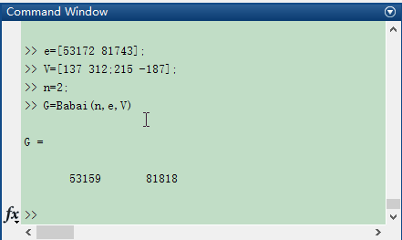
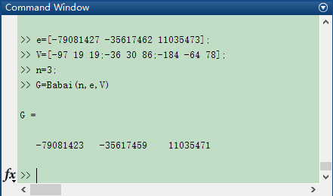

但为了使用大数类型，我们重新在java中实现Babai算法：

Babai.java

package MC07;

import java.math.BigDecimal;
public class Babai {
protected BigDecimal[][] A;
protected BigDecimal[] B;
private final static BigDecimal ZERO = new BigDecimal("0");
public Babai(int n,BigDecimal[][] a,BigDecimal[] b) {
A=new BigDecimal[n][n];
B=new BigDecimal[n];
A=a.clone();//先利用浅层复制分配新的引用存放地址
for(int i=0;i<a.length;i++)
A[i]=a[i].clone();//a[i]指向数组的内容为基本类型，可以深层复制生成新引用对象

B=b.clone();

}

public BigDecimal[][] solve(BigDecimal[][] A,BigDecimal[] B) {
int i,j,k;
int n=B.length;
BigDecimal m;
/*BigDecimal[][] a=new BigDecimal[n][n+1];
a=A.clone();
/*BigDecimal[] B=new BigDecimal[n];
B=this.B.clone();*/
BigDecimal[] X=new BigDecimal[n];//初始化X

for (i=0;i<n;i++) A[i][n]=B[i];

for (i=0;i<n-1;i++) {
/*A(i,i)(i)=0,高斯消元法无法继续进行 结束程序*/
if (A[i][i].compareTo(BigDecimal.ZERO)==0) {
System.out.println("Gaussian Elimination failed");
break;
}

//第i列消元
for (j=i+1;j<n;j++) {
m=A[j][i].divide(A[i][i],10, BigDecimal.ROUND_HALF_UP);
for (k=i;k<=n;k++)
A[j][k]=A[j][k].subtract(m.multiply(A[i][k]));

}
}

//消元结束后，利用上三角形方程的回代过程求解；
BigDecimal[][] a=new BigDecimal[n][n];
BigDecimal[] b=new BigDecimal[n];
for (i=0;i<n;i++) {
b[i]=A[i][n];
for (j=0;j<n;j++)
a[i][j]=A[i][j];

}
X=backsub(a,b);

BigDecimal[][] t=new BigDecimal[2][n];
for (j=0;j<n;j++) t[0][j]=X[j].setScale(0, BigDecimal.ROUND_HALF_EVEN);

for (i=0;i<n;i++) {
for (j=0;j<n;j++) System.out.print(this.A[i][j]+" ") ;
System.out.println();

}
for (i=0;i<n;i++) {
t[1][i]=ZERO;
for (j=0;j<n;j++)
t[1][i]=t[1][i].add(t[0][j].multiply(this.A[i][j]));
t[1][i]=t[1][i].setScale(0, BigDecimal.ROUND_HALF_EVEN);

}
return t;

}

public BigDecimal[] backsub(BigDecimal[][] A,BigDecimal[] B) {
int n=B.length;

int i,j;
BigDecimal[] X=new BigDecimal[n];
X[n-1]=B[n-1].divide(A[n-1][n-1],10, BigDecimal.ROUND_HALF_UP);
for (i=n-2;i>=0;i--) {
BigDecimal sum= new BigDecimal("0");
for (j=i+1;j<n;j++) {

sum=sum.add(A[i][j].multiply(X[j]));
}
X[i]=(B[i].subtract(sum)).divide(A[i][i],10, BigDecimal.ROUND_HALF_UP);
}
return X;
}
}

TestBabai.java

package MC07;

import java.math.BigDecimal;
import java.util.Scanner;

public class TestBabai {

public static void main(String[] args) {
// TODO Auto-generated method stub
@SuppressWarnings("resource")
Scanner input=new Scanner(System.in);
System.out.println("请输入维数n=");
int n=input.nextInt();
int i,j;
BigDecimal[][] A = new BigDecimal[n][n+1];//因为需要做增广矩阵
BigDecimal[] B=new BigDecimal[n];
BigDecimal[][] t=new BigDecimal[2][n];

for (i=0;i<n;i++) {
System.out.println("请输入第"+(i+1)+"个基的坐标");
for (j=0;j<n;j++) A[j][i]=input.nextBigDecimal();
}
System.out.println("请输入任意向量w的坐标");
for (i=0;i<n;i++) B[i]=input.nextBigDecimal();
Babai babai=new Babai(n,A,B);
t=babai.solve(A,B);
for (i=0;i<n;i++) System.out.println("t["+(i+1)+"]="+t[0][i]);
System.out.print("w的最近向量为v=(");
for (i=0;i<n;i++) System.out.print(t[1][i]+" ");
System.out.print(")");

}

}

测试结果如下：

课本P381例子：

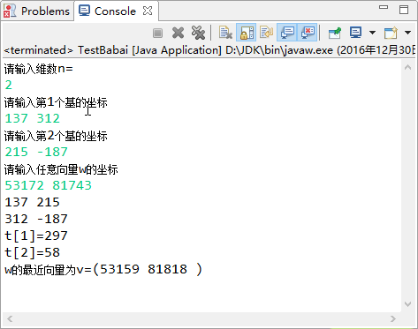

课本P386例子：
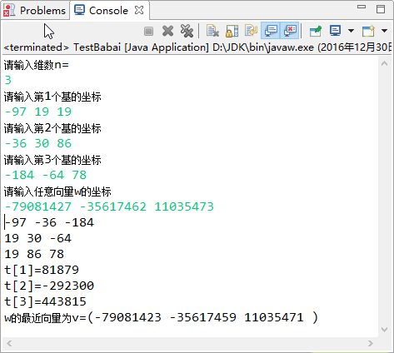

4.实现GGH体制
考虑到GGH中有基的运算，MATLAB对此的操作会方便不少（虽然没有大数据类型），对此我们使用MATLAB实现GGH密码体制。而Babai算法在MATLAB中也非常容易实现。
GGH.m
n=input('维数n=');
V=zeros(n,n);
U=zeros(n,n);
m=zeros(1,n);
r=zeros(1,n);
e=zeros(1,n);

%Alice——————————————————
V=input('Alice chooses a good basis V:\n');
U=input('Alice chooses an integer matrix U satisfying |U|=±1:\n');
fprintf('Alice publishes the public key \n');
W=U*V
fprintf('\n');

%Bob——————————————————
m=input('Bob wants to send plaintext vector m\n');
r=input('Bob chooses random small vector r\n')
e=m*W+r
fprintf('e<————————Bob sends ciphtertext to Alice\n');

%Alice——————————————————
fprintf('Alice uses Babai algorithm to compute CVP of e\n');
C=Babai(n,e,V)
fprintf('Alice recovers the plaintext');
C*inv(W)

课本P386例子：
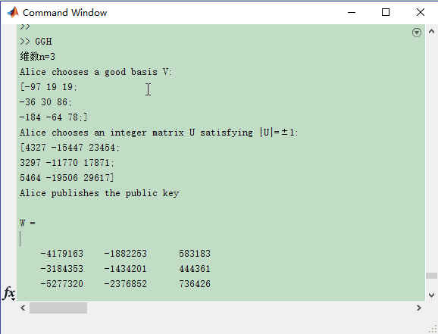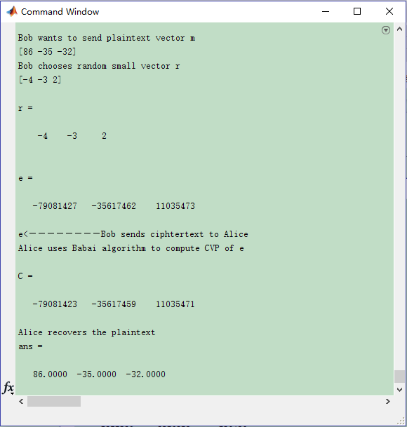

Alice最后恢复的明文和Bob发送的一致；

五、实验体会
（请认真填写自己的真实体会）
- 因为用到了BigDecimal，实验在高斯消元上花了不少时间。在最后希望把最近向量表示时，出现了问题。原因在于Ax=B，高斯消元法对增广矩阵A进行了改变，故需要事先存储。考虑到“=”只是引用，故考虑用clone（），但需要注意：
一个二维数组可以看成一个一维数组，每个元素存储一个一维数组首地址的引用，也就是说对于a[][]，直接用b[][]=a,或者b[][]=a.clone() 都只是复制了一个引用(包括arraycopy等方法)，无法保证数据独立性，就是说a数组值改变会影响到b，反之亦然，这就是浅层复制。
如果二维数组存放类型为基本类型，则只需要b的每一行进行复制(Object.clone()可以保证对基本类型做深层复制api上有写):
b[][]=a.clone();//先利用浅层复制分配新的引用存放地址
for(int i=0;i<a.length;i++){
b[i]=a[i].clone();//a[i]指向数组的内容为基本类型，可以深层复制生成新引用对象
}
如果二维数组表示的是引用类型，则要对每一个元素调用clone()，并且保证所表示的引用类型遵循clone()复写原则。
b[][]=a.clone();//先利用浅层复制分配新的引用存放地址
for(int i=0;i<a.length;i++){
for(int j=0;j<a[0].length;j++){
b[i][j]=a[i][j].clone()//为每个元素进行深层复制

2.在后量子密码体制中.NTRU密码体制是目前很实用的加密方案，其基于的数学困难问题为格中的最短向量问题（SVP），与RSA体制相比，NTRU加密体制加解密速度更快，而且随着安全参数的提高，速度优势更加明显，但NTRU体制没有给出安全性证明，其安全性需要进一步分析。虽然Stehle和Steinfeld对NTRU体制进行改进，并给出安全性证明，但在NTRU可能面对的攻击方案没有进行全面分析，在量子计算机时代，我们所采用的密码体制必须经过全面的安全分析。NTRU是基于格中的SVP困难问题设计，但在格理论中，H.Lenstra,A.Lenstra,Lovasz在1982年提出了LLL算法，该算法能在多项式时间内解决近似SVP问题。通过利用LLL算法以及改进算法对NTRU体制进行直接求解格中的近似最短向量，并针对不同情况攻击对NTRU密码体制进行全面的破译分析，探究其存在的安全风险，这对于未来后量子密码方案的设计有一定的指导意义。

六、参考文献
1. 主讲课英文教材 chapter 6
2.（如有其它参考文献，请列出）

